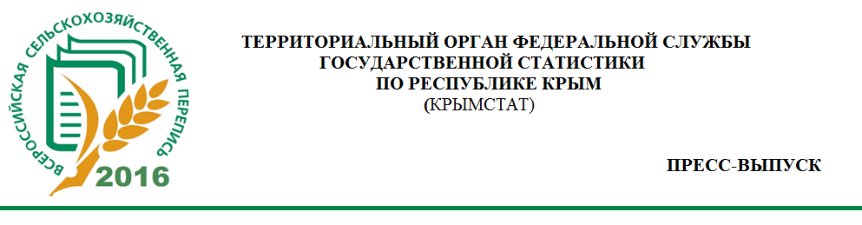
04.10.2016 г

Результаты анкетирования переписчиков

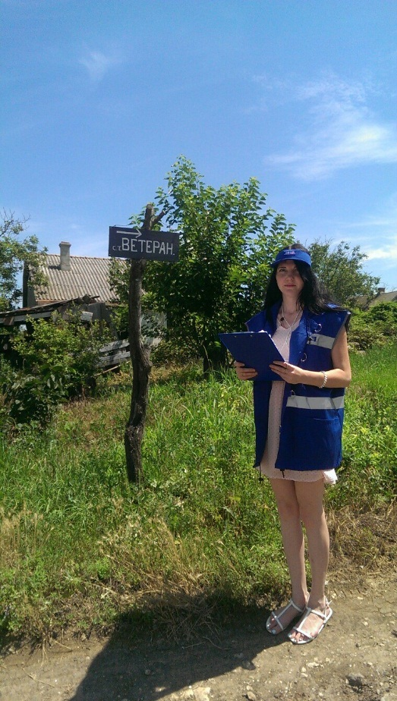
После завершения Всероссийской сельскохозяйственной переписи 2016 года переписчики, осуществлявшие сбор сведений об объектах переписи на территории Республики Крым, прошли специальное анкетирование, ответив на 3 вопроса: «Отношение респондентов к ВСХП-2016», «Насколько правдиво респонденты отвечали на вопросы переписных листов?», «Вопросы каких разделов в переписных листах чаще всего вызывали затруднение при ответе респондентов?».
Так, по оценкам в анкетах переписчиков три четверти респондентов отнеслись к сельскохозяйственной переписи положительно.
По мнению переписчиков большинство респондентов (86,5%) отвечали на вопросы правдиво.
Отвечая на третий вопрос анкеты, переписчики отметили, что большинство владельцев крестьянских (фермерских) хозяйств и индивидуальных предпринимателей (66,8%) не испытывали затруднений при заполнении переписных листов.
В тоже время при опросе хозяев личных подсобных хозяйств (ЛПХ) сельских и городских населенных пунктов республики возникали затруднения при ответе на вопросы о поголовье сельскохозяйственных животных, площади многолетних растений, посевных площадях сельскохозяйственных культур, реализации сельскохозяйственной продукции.
Сельскохозяйственная перепись закончилась на территории Республики Крым в предусмотренные сроки – 15 августа 2016 года, а в настоящее время в Крымстате проводится автоматизированная обработка материалов переписи.

При использовании информации ссылка на Крымстат обязательна: crimea.gks.ru
Отдел статистики сельского хозяйства и окружающей природной среды. т.+7978 972 66 38

